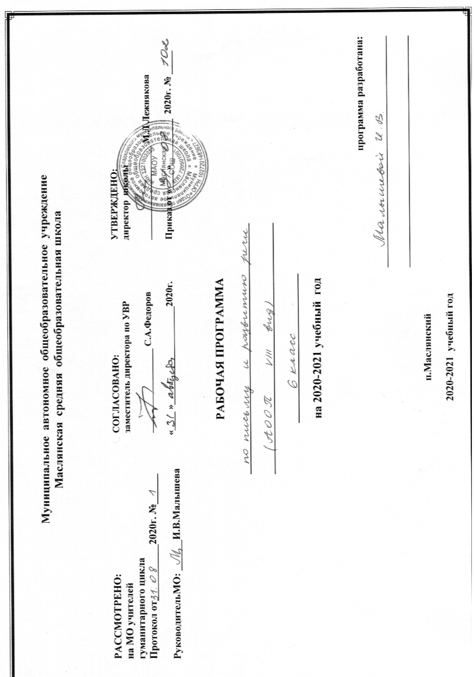

Рабочая программа по письму и развитию речи
для 6 класса(коррекционная)
Раздел I. Планируемые результаты
Курс русского языка направлен на достижение целей, обеспечивающих реализацию личностно-ориентированного, когнитивно-коммуникативного, деятельностного подходов к обучению родному языку:
▪ воспитание гражданственности и патриотизма, сознательного отношения к языку как явлению культуры, основному средству общения и получения знаний в разных сферах человеческой деятельности; воспитание интереса и любви к русскому языку;
▪ совершенствование речемыслительной деятельности, коммуникативных умений и навыков;
▪ формирование умений опознавать, анализировать, классифицировать языковые факты, оценивать их с точки зрения нормативности, соответствия ситуации и сфере общения; умений работать с текстом, осуществлять информационный поиск, извлекать и преобразовывать необходимую информацию.
В методике преподавания русского зыка определены задачи обучения предмету детей с отклонениями в развитии:
1. Научить школьников правильно и осмысленно читать доступный их пониманию текст.
2. Выработать достаточно прочные навыки грамотного письма на основе усвоения звукового состава языка, элементарных сведений по грамматике и правописанию.
3. Повысить уровень общего развития учащихся.
4. Научить школьников последовательно и правильно излагать свои мысли в устной и письменной форме.
5. Развивать нравственные качества школьников.
В виду психологических особенностей детей с нарушением познавательной деятельности, с целью усиления практической направленности обучения проводится коррекционная работа, которая включает следующие направления.
Совершенствование движений и сенсомоторного развития:
➢ развитие мелкой моторики и пальцев рук;
➢ развитие навыков каллиграфии;
➢ развитие артикуляционной моторики.
Коррекция отдельных сторон психической деятельности:
➢ коррекция и развитие восприятия, представлений, ощущений;
➢ коррекция и развитие памяти;
➢ коррекция и развитие внимания;
➢ формирование обобщенных представлений о свойствах предметов (цвет, форма, величина);
➢ развитие пространственных представлений и ориентации;
➢ развитие представлений о времени.
Развитие различных видов мышления:
➢ развитие наглядно-образного мышления;
➢ развитие словесно-логического мышления (умение видеть и устанавливать логические связи между предметами, явлениями и событиями).
Развитие основных мыслительных операций:
➢ развитие умения сравнивать, анализировать;
➢ развитие умения выделять сходство и различие понятий;
➢ умение работать по словесной и письменной инструкциям, алгоритму;
➢ умение планировать деятельность.
Коррекция нарушений в развитии эмоционально-личностной сферы:
➢ развитие инициативности, стремления доводить начатое дело до конца;
➢ формирование умения преодолевать трудности;
➢ воспитание самостоятельности принятия решения;
➢ формирование адекватности чувств;
➢ формирование устойчивой и адекватной самооценки;
➢ формирование умения анализировать свою деятельность;
➢ воспитание правильного отношения к критике.
Коррекция и развитие речи:
➢ развитие фонематического восприятия;
➢ коррекция нарушений устной и письменной речи;
➢ коррекция монологической речи;
коррекция диалогической речи;
➢ развитие лексико-грамматических средств языка.
В процессе изучения грамматики и правописания у школьников развивается устная и письменная речь, формируются практически значимые орфографические и пунктуационные навыки, воспитывается интерес к родному языку. Элементарный курс грамматики направлен на коррекцию высших психических функций
Требования к уровню подготовки обучающихся
Результаты обучения представлены в данном разделе и содержат следующие компоненты: знать/понимать – перечень необходимых для усвоения каждым учащимся знаний;
уметь – владение конкретными умениями и навыками.
К концу учебного года учащиеся должны знать:
▪ Способы проверки написания гласных и согласных в корне слов.
учащиеся должны уметь:
▪ Правильно обозначать звуки буквами на письме;
▪ Подбирать группы родственных слов (несложные случаи);
▪ Проверять написание в корне безударных гласных, звонких и глухих согласных путем подбора родственных слов;
▪ Разбирать слово по составу;
▪ Выделять имя существительное и имя прилагательное как части речи;
* строить простое распространенное предложение с однородными членами;
▪ связно высказываться устно и письменно (по плану);
▪ пользоваться школьным орфографическим словарем.
учащихся с целью более успешного осуществления их умственного и речевого развития.
Звуки и буквы. В 6 классе продолжается работа по звукобуквенному анализу. Учащиеся овладевают правописанием значимых частей слова и различных частей речи. Большое внимание при этом уделяется фонетическому разбору.
Слово. С 5 класса начинается и в последующих классах продолжается систематическое изучение элементарного курса грамматики и правописания. Основными темами являются слова и части речи.
Изучение состава слова, словообразующей роли значимых частей слова направлено на обогащение и активизацию словаря учащихся. В процессе упражнений формируются навыки правописания (единообразное написание гласных и согласных в корне слова и приставке). Большое значение для усвоения правописания имеет морфемный разбор, сравнительный анализ слов, различных по произношению сходных по написанию (подбор гнёзд родственных слов) и др.
Части речи изучаются в том объёме, который необходим учащимся для выработки практических навыков устной и письменной речи – обогащения и активизации словаря, формирования навыков грамотного письма.
Предложение. Изучение предложений имеет особое значение для подготовки школьника с нарушениями интеллектуального развития к самостоятельной жизни, общению. В процессе изучения данной темы у школьников формируются навыки построения простого предложения разной степени распространённости и сложного предложения. Одновременно закрепляются орфографические и пунктуационные навыки.
Связная речь. Большое внимание уделяется формированию навыков связной письменной речи, так как возможности умственно отсталых школьников излагать свои мысли в письменной форме ограничены.

Раздел II. Содержание предметного курса
Предложение
Главные и второстепенные члены предложения. Предложения нераспространенные
распространенные. Однородные члены предложения. Перечисление без союзов и с одиночным союзом и. Знаки препинания при однородных членах.
Звуки и буквы. Текст.
Звуки и буквы. Алфавит. Звуки гласные и согласные. Правописание безударных гласных, звонких и глухих согласных. Слова с разделительным ь. Двойные и непроизносимые согласные.
Слово. Текст.
Состав словаОднокоренные слова. Корень, приставка суффикс и окончание. Образование слов с помощью приставок и суффиксов.Правописание проверяемых безударных гласных, звонких и глухих согласных в корне слова.Непроверяемые гласные и согласные в корне слов.Правописание приставок. Приставка и предлог. Разделительные ъ.
Части речи
Имя существительное. Значение имени существительного и его основные грамматические признаки: род, число, падеж.
Правописание падежных окончаний имен существительных единственного числа.
Склонение имен существительных во множественном числе. Правописание падежных окончаний. Правописание родительного падежа существительных женского и среднего рода с основой на шипящий.
Знакомство с именами существительными, употребляемыми только в единственном или только во множественном числе.
Имя прилагательное. Понятие об имени прилагательном. Значение имени прилагательного в речи.
Умение различать род, число, падеж прилагательного по роду, числу и падежу существительного и согласовывать прилагательное с существительным в роде, числе и падеже.
Правописание падежных окончаний имен прилагательных в единственном и множественном числе.
Предложение. Текст.
Простое предложение. Простое предложение с однородными членами.
Главные и второстепенные члены предложений в качестве однородных. Перечисление без союзов, с одиночным союзом и, с союзамиа, но. Знаки препинания при однородных членах.
Сложное предложение. Сложные предложения с союзами и, а, но. Знаки препинания перед союзами.
Практическое употребление обращения. Знаки препинания при обращении.
Связная речь
Работа с деформированным текстом.
Распространение текста путем включения в него имен прилагательных.
Изложение рассказа по коллективно составленному плану (тематика: общественные дела, достойный поступок товарища и т.д.).
Составление рассказа по картине по коллективно составленному плану.
Составление рассказа по картине и данному началу с включением в рассказ имен прилагательных.
Составление рассказа по опорным словам и данному плану.
Сочинение рассказа с помощью учителя по предложенным темам («Прогулка в лес», «Летом на реке», «Лес осенью», «Катание на лыжах» и др.).
Сочинение по коллективно составленному плану на материале экскурсий, личных наблюдений, практической деятельности.
Деловое письмо: письмо товарищу, заметка в стенгазету (о проведенных мероприятиях в классе, хороших и плохих поступках детей и др.), объявление (о предстоящих внеклассных и общешкольных мероприятиях).
Повторение пройденного материала за год.

Словарь
Агроном, антенна, апельсин, балкон, богатство, выкройка, вытачка, гербарий, депутат, директор, добыча, договор, женщина, инженер, интересный, календарь, кефир, командир, конфета, космонавт, мандарин, материя, медаль, мужчина, оборона, океан, перрон, печенье, пожалуйста, председатель, прекрасный, рапорт, сейчас, семена, сервиз, середина, сметана, смородина, солдат, соседи, телеграмма, теперь, трибуна, фанера, фашист, фонтан, хозяин, шоколад, шоссе, экватор. (50 слов)

Раздел III. Тематическое планирование
№ | тема | количество часов
1 | Предложение. | 8
2 | Звуки и буквы. | 5
3 | Слово. Состав слова. | 19
4 | Части речи. Имя существительное. | 28
5 | Части речи. Имя прилагательное. | 47
6 | Части речи. Глагол. | 7
7 | Предложение. | 15
8 | Повторение | 9
 | Всего | 136

Раздел III. Тематическое планирование
Содержание | Количество часов | Из них  Развитие речи | Практическая  работа
Повторение.Предложение. Текст | 9 + 1 | Составление рассказа из предложений - 1 | 1
Звуки и буквы. | 13 + 3 | Составление сказки по рисункам. Части текста. Красная строка. Текст. Составление рассказа по рисункам.
Слово. Текст.  Состав слова. | 132 + 18  42 + 2 | План. Составление простого плана, устный рассказ по плану – 1  Оформление объявления - 1 | 3
Части речи.  Имя существительное | 90 + 16  32 + 4 | Осмысление текста. Письменные ответы на вопросы по тексту. Грамматическое задание – 2. Самостоятельная работа с текстом. Ответы на вопросы – 1. Рассказ по рисункам и данному плану – 1. Изложение по опорным записям – 2. Передача описания картины по вопросам – 2. | 1
Имя прилагательное | 57 + 6 | Изложение по опорным записям – 2. Текст. Деление текста на части по данному плану – 1. пересказ текста с опорой на запись – 1. Текст. Запись текста по данному плану – 1. краткий пересказ текста по вопросам - 1 | 2

 | Глагол | 12 + 2 | Обучение сжатому изложению – 1.  Сжатое изложение – 1. | 1
 | Предложение. Текст. | 17 + 1 | Составление и запись рассказа по картинкам – 1. | 2
 | Повторение. | 9 + 1 | Составление объявления из структурных частей - 1 | 1
 | Всего | 204 | 29 | 11

Раздел III. Тематическое планирование
№ | тема | количество часов
1 | Предложение. | 8
2 | Звуки и буквы. | 5
3 | Слово. Состав слова. | 18
4 | Части речи. Имя существительное. | 28
5 | Части речи. Имя прилагательное. | 47
6 | Части речи. Глагол. | 7
7 | Предложение. | 15
8 | Повторение | 9
 | Всего | 136

ПРИЛОЖЕНИЕ
Календарно-тематическое планирование
№ | дата |  | тема урока
Повторение. Предложение. Текст. (8)
1 |  | Предложение. Текст
2-3 |  | Главные ивторостепенныечленыпредложения. Текст
4 |  | Распространённые и нераспространённыепредложения.Части текста
5 |  | Однородные членыпредложения. Средства связипредложений в тексте
6 |  | Знаки препинанияв предложениис однороднымичленами. Диалог
7 |  | Р/Р. Изложение.Деление текста на предложения
8 |  | Работа над ошибками
Звуки и буквы (5)
9 |  | Алфавит. Звуки ибуквы. Размещение слов по алфавиту
10 |  | Разделительные Ьи Ъ знаки. Заголовок
11 |  | Двойные и непроизносимые согласные. Тема текста
12 |  | Правописание безударной гласной. Основная мысль текста
13 |  | Диалог. Задачи диалога
Состав слова. Текст. (18)
14 |  | Однокоренные слова. Корень. Тема и основная мысль текста
15 |  | Корень, приставка, суффикс, окончание. Отражение темы
16-17 |  | Р/Р. Изложение по данному плану и опорным словам
18-19 |  | Разбор по составу
20 |  | Правописание безударной гласной. Части текста
21 |  | Звонкие и глухие согласные в корне слова
22 |  | Непроизносимая согласная в корне слова
23 |  | Решение орфографических задач. Описание предмета
24 |  | Контрольная работа по теме «Состав слова»
25 |  | Работа над ошибками
26 |  | Двойная согласная в корне слова. Распространение текста
27 |  | Приставка и предлог. Составление рассказа по картине
28 |  | Объявление. Исправление в тексте нарушений в логике и последовательности
29 |  | Разделительный Ъ после приставок
30 |  | Контрольная работа за 1 четверть
31 |  | Работа над ошибками
Части речи. Имя существительное (28)
32 |  | Части речи. Коллективное описание предмета
33 |  | Значение существительного в речи
34-35 |  | Грамматические признаки существительного
36-37 |  | Правописание существительных с шипящей на конце
38-39 |  | Склонение существительных ед. ч. Выделение опорных слов
40-41 |  | Падежные окончания существительных
42 |  | Р/Р. Письмо товарищу
43 |  | Повторение пройденного материала. Текст – рассуждение
44 |  | Мн. число существительных
45 |  | Склонение существительных множественного числа
46 |  | И.п. и В.п. существительных мн.ч.
47 |  | Д.п. существительных мн. числа
48 |  | Диктант по теме «Имя существительное»
49 |  | Работа над ошибками
50 |  | Т.п. существительных мн.ч.
51 |  | П.п. существит. мн. числа.
Части речи. Имя прилагательное (47) |  |  |  |  | 52 |  | Существительные Р.п. мн. ч.
59 |  | Понятие об имени прилагательном
60 |  | Роль прилагательного в предложении
61 |  | Изменение прилагательных по родам
62 |  | Мужской род имён прилагательных
63 |  | Изменение прилагательных по числам
64 |  | Р/Р. Изложение по данному плану
65 |  | Работа над ошибками
66-67 |  | Упражнения в различении окончаний -ие, -ее
68 |  | Изменения прилагательных по родам и числам
69 |  | Родовые окончания прилагательных
70 |  | Закрепление пройденного материала
71 |  | И.п. и В.п. прилагательных м.р. и ср.р
72-73 |  | Р/Р. Сочинение по картине
74 |  | Работа над ошибками
75 |  | Р.п. прилагательных м.р. и ср.р. Наблюдение над текстом
76 |  | Д.п. прилагательных  м.р. и ср. р.
77 |  | Поздравительная открытка
78 |  | Т.п. прилагательных м.р. и ср.р.
79 |  | Сопоставление падежей м.р. и ср.р.
80 |  | П.п. прилагательных м. р. и ср.р.
81 |  | Повторение пройденного материала. Составление заметки
82 |  | Закрепление. Составление текстов по вопросам
83 |  | Контрольная работа по теме «Прилагательное»
84 |  | Работа над ошибками
85-86 |  | Правописание падежных окончаний прилагательных
87 |  | Склонение прилагательных ж.р.
88 |  | Р.п., Д.п. и В.п. прилагательных женского рода
89-90 |  | Работа с деформированными текстами
91 |  | Т.п. прилагательных женского рода
92 |  | Падежные окончания прилагательных ж.р.
93 |  | Доверенность. Исправление в тексте нарушений в логике и последовательности
94 |  | В.п. прилагательных женского рода
95 |  | В.п. и Т.п. прилагательных ж.р.
96 |  | Р/Р. Изложение
97 |  | Работа над ошибками. Нахождение в тексте речевых недочётов
98 |  | Повторение пройденного материала
99 |  | Контрольная работа
100 |  | Работа над ошибками
101 |  | Мн. число имён прилагательных.
102-103 |  | Правописание окончаний прилагательных мн.ч.
104 |  | Контрольный диктант: «Окончания имён прилагательных»
105 |  | Работа над ошибками
Глагол (7) |  |  |  |  | 89-90 |  | Работа с деформированными текстами
106-107 |  |  |  | Глагол. Значение в речи. Виды текстов
108-109 |  |  |  | Время глагола. Составление рассказа по опорным словам
110 |  |  |  | Число глагола
111 |  |  |  | Закрепление пройденного материала Нахождение в тексте речевых недочётов
112 |  |  |  | Работа над ошибками
Предложение. Текст. (15) |  |  |  |  | 97 |  | Работа над ошибками. Нахождение в тексте речевых недочётов
113 |  |  |  | Простое предложение. Составление плана
114 |  |  |  | Однородные члены предложения. Распространение текста
115-116 |  |  |  | Знаки препинания при однородных членах предложения
117 |  |  |  | Закрепление пройденного материала
118 |  |  |  | Предупредительный диктант
119 |  |  |  | Работа над ошибками
120-121 |  |  |  | Сложное предложение Нахождение в тексте речевых недочётов
122 |  |  |  | Знаки препинания в сложном предложении
123 |  |  |  | Р/Р. Изложение по плану и опорным словам
124 |  |  |  | Работа над ошибками
125 |  |  |  | Обращение. Составление текста с обращением
126 |  |  |  | Знаки препинания в предложении с обращением
127 |  |  |  | Закрепление пройденного материала
Повторение (9)
128 |  |  |  | Состав слова. Составление текстов по теме
129 |  |  |  | Безударная гласная в корне слова
130 |  |  |  | Правописание согласной в корне слова
131 |  |  |  | Падежные окончания существительных
132 |  |  |  | Падежные окончания прилагательных
133 |  |  |  | Предложения с обращением
134 |  |  |  | Простое и сложное предложение. Структура текста
135 |  |  |  | Контрольная работа за год
136 |  |  |  | Работа над ошибками Повторение пройденного материала за год

